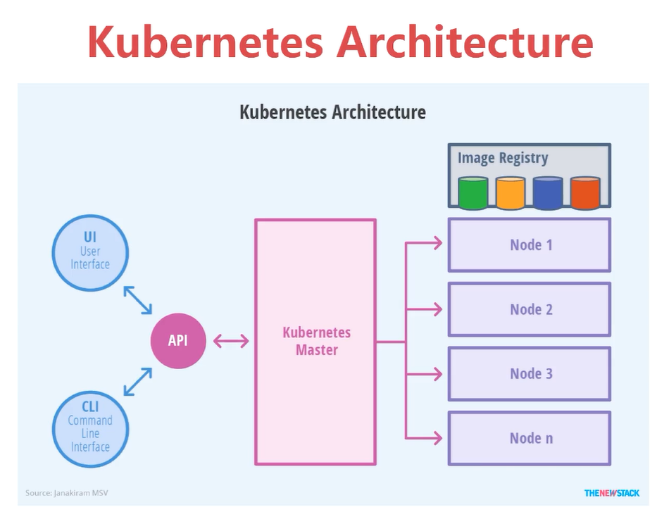

API Server 提供给外界访问

Scheduler 调度模块 API部署应用，需要调度2个容 器，2个容器需要运行在哪个节点上。

Controller 负载均衡 扩展

Etcd 分布式的 K-V 存储，存储 k8s集群的状态和配置

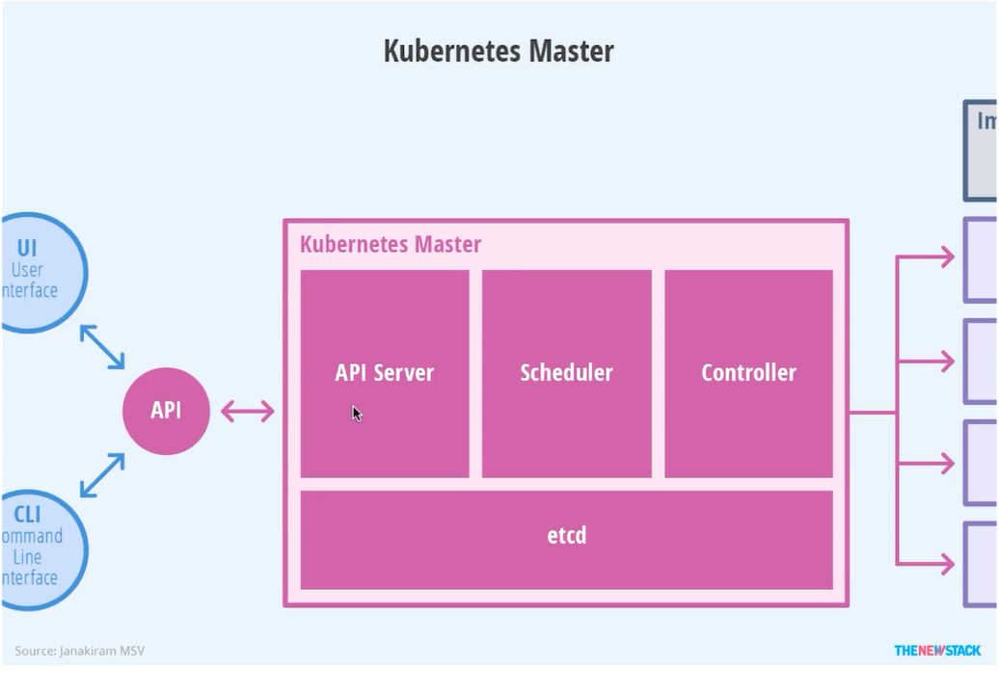

普通的Node

Pod 容器调度的最小单位

具有相同namespace的container的组合

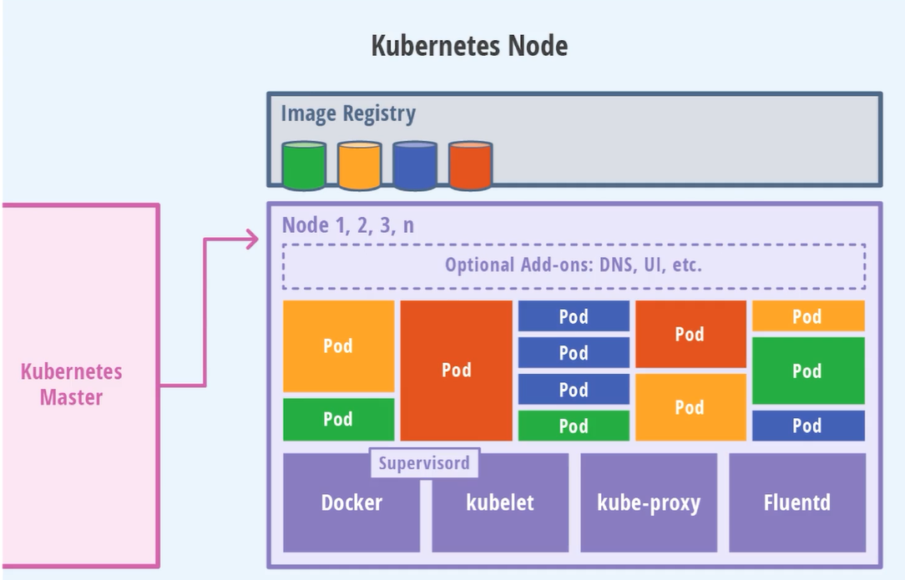

Supervisord 监督的

Docker 容器技术

Kubelet Node节点控制 创建容器的管理

Kube-proxy 网络相关。Service服务暴露端口 端口的转发 服务发现 服务的负载均衡

Fluentd 日志 采集、存储、查询

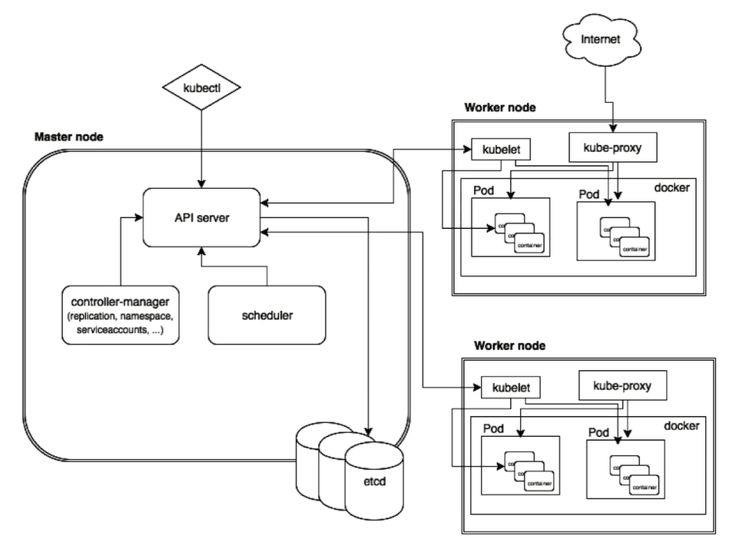

Pod container 关系

1个pod 可以包含1个或者多个container

1个pod共享一个namespace：用户 网络 存储 ...

Pod中起了2个容器，2个容器共享一个namespace，可以通过localhost通信

Minikube 单节点

Kubeadm 搭集群

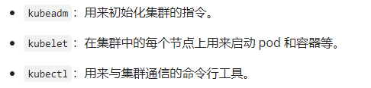

k8s 三大件

1.kubeadm 初始化集群的指令

2.kubelet 在集群中的每个节点上用来启动pod和容器

3.kubectl 用来与集群通信的命令行工具

YAML 资源编排 资源清单文件

|  |
| --- |
| （2）L YAML 基本语法  * 使用空格做为缩进，不能tab  * 缩进的空格数目不重要，只要相同层级的元素左侧对齐即可  * 低版本缩进时不允许使用 Tab 键，只允许使用空格  * 使用#标识注释，从这个字符一直到行尾，都会被解释器忽略 |

Kubectl api-versions

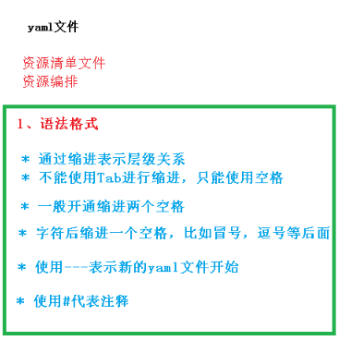

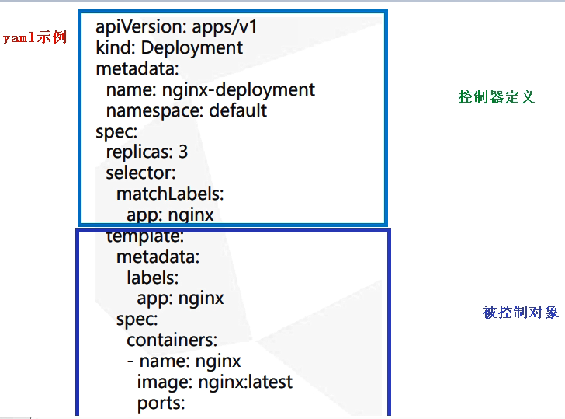

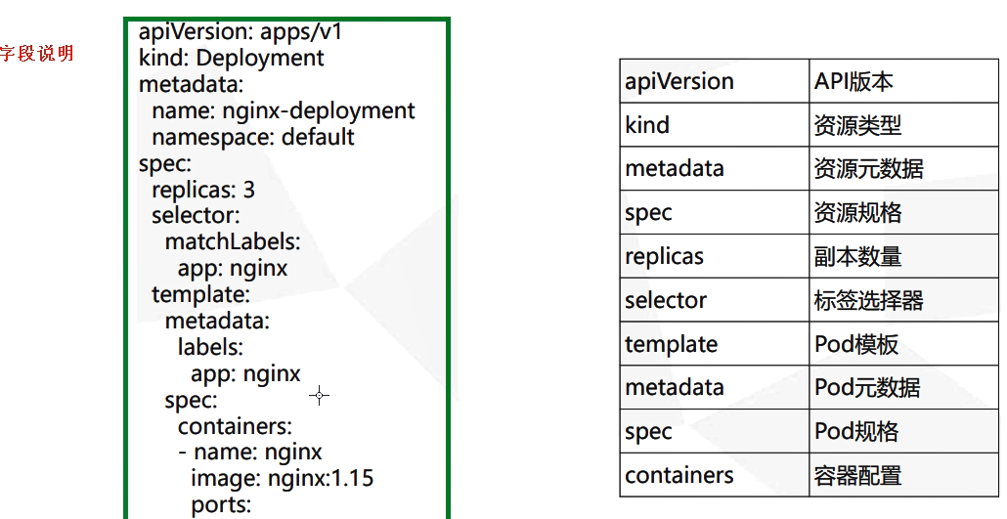

Web 名称 -o 不在集群中真正创建，只是生成文件

--dry-run 尝试运行，并不真正运行

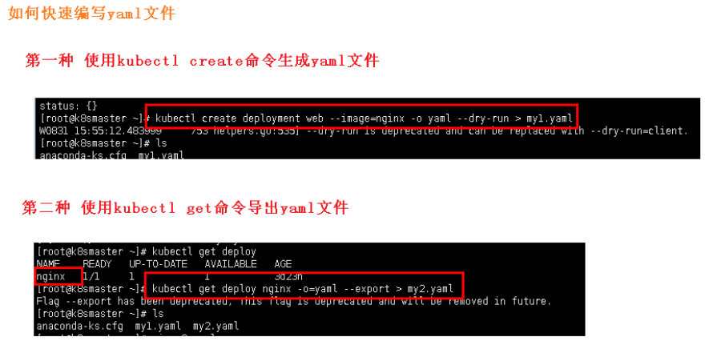

# Pod基本概念

Pod 是 k8s 系统中可以创建和管理的最小单元。k8s 不会直接处理容器，而是 Pod，Pod 是由一个或多个 container 组成

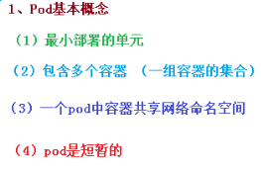

## Pod存在意义

Docker 单进程，pod管理多个docker，pod是多进程的

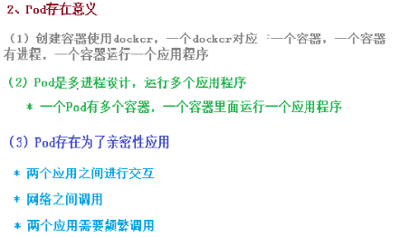

Pause容器：也称为info容器，是根容器。各个容器间通过pause容器实现网络共享。

Pod 是 Kubernetes 的最重要概念，每一个 Pod 都有一个特殊的被称为”根容器“的 Pause

容器。Pause 容器对应的镜 像属于 Kubernetes 平台的一部分，除了 Pause 容器，每个 Pod

还包含一个或多个紧密相关的用户业务容器

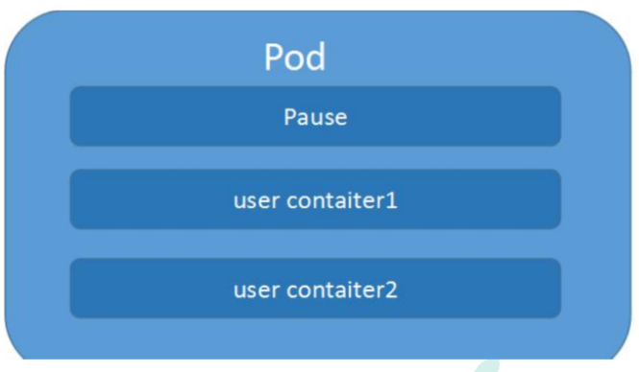

一个pod中容器之间通过 namespace 、group 相互隔离

共享网络机制：每一个 Pod 都有一个特殊的被称为”根容器“的 Pause

容器[ info 容器]。Pause 容器对应的镜 像属于 Kubernetes 平台的一部分，除了 Pause 容器，每个 Pod还包含一个或多个紧密相关的用户业务容器

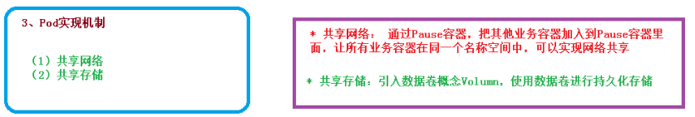

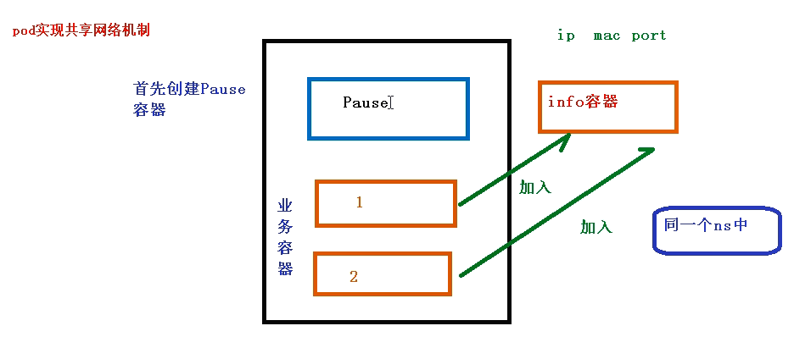

数据卷 Volumn

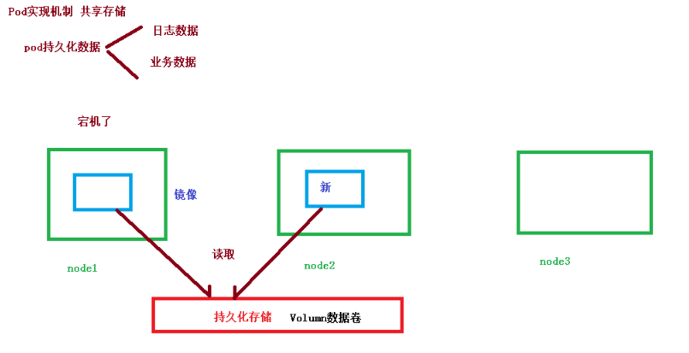

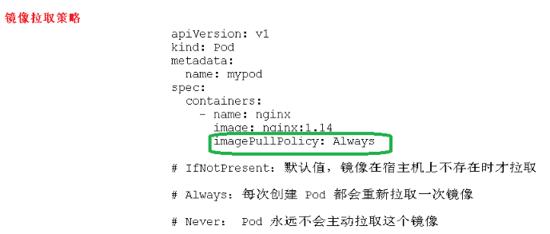

资源限制的本身，是有docker做到的，不是由pod做到的

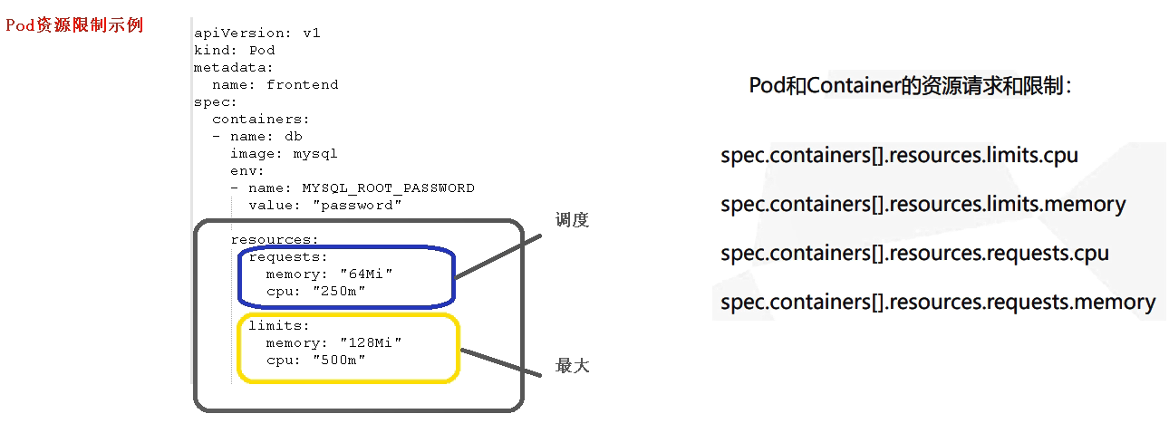

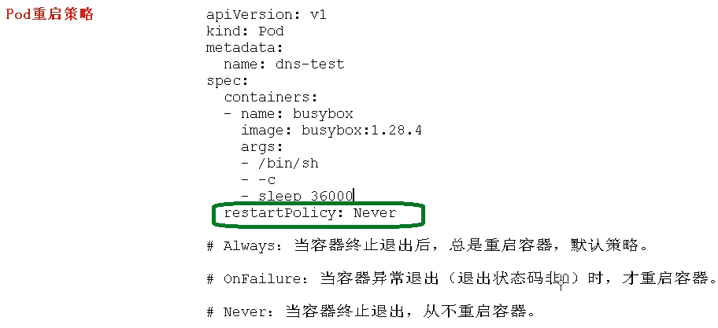

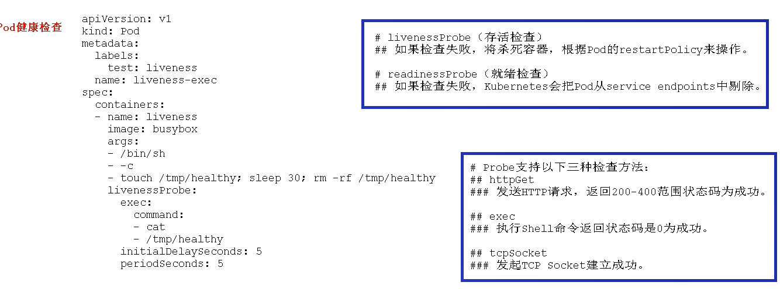

Volumn 数据卷

